Министерство образования Республики Беларусь

Учреждение образования
«Белорусский государственный университет информатики и радиоэлектроники»

Кафедра ЭВМ

Лабораторная работа № 1
«Цифровой ввод/вывод»
Вариант №9

Выполнили:
Студенты группы 250501 Снитко Д.А.
Герасимович В.С.

Проверил:
ассистент каф. ЭВМ __________________ Шеменков В.В.

МИНСК 2025
- Цель работы

Цели работы:
- ознакомиться с интегрированной средой разработки Code Composer Studio;
- ознакомиться с основными функциональными возможностями платы MSP-EXP430F5529;
- изучить приемы работы с цифровыми портами ввода/вывода;

- Исходные данные

Для выполнения работы используется плата MSP-EXP430F5529 и интегрированная среда разработки Code Composer Studio.
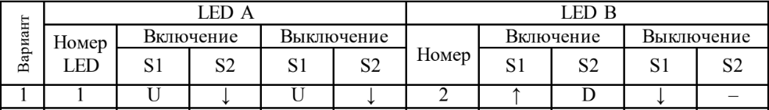
Необходимо выполнить задание варианта № 9.
Обозначения:
U - кнопка не нажата;
D - кнопка нажата;
– - любое состояние;
↓ - нажатие кнопки;
↑ - отжатие кнопки.

- Теоретические сведения

  - Интегрированная среда разработки Code Composer Studio

Разработка проектов для лабораторного макета MSP-EXP430F5529 проводится в интегрированной среде разработки Code Composer Studio.
Подробную информацию и руководства можно найти на сайте компании-разработчика Texas Instruments: http://www.ti.com/tool/ccstudio. Здесь будут рассмотрены только основные приемы работы.
Чтобы открыть проект примера Code Composer Studio требуется в среде разработки в меню выбрать Project → CCS Example Projects (либо Project → Import Existing CCS Eclipse Project):

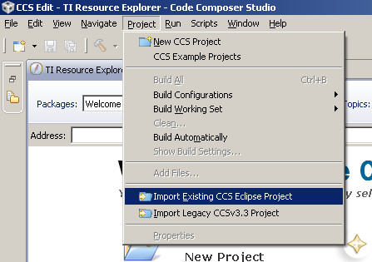
Рис. 1.1 Выбор проекта с примером

В открывшейся вкладке в дереве поиска необходимо выбрать серию устройств (MSP430ware → Devices → MSP430F55xx/6xx → Code Examples → MSP430FF552x), выбрать требуемый пример, и в выпавшем списке выбрать устройство MSP430F5529:

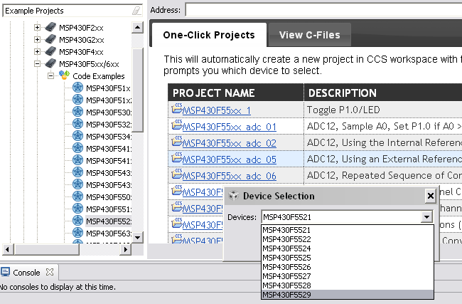
Рис. 1.2 Выбор примера и устройства
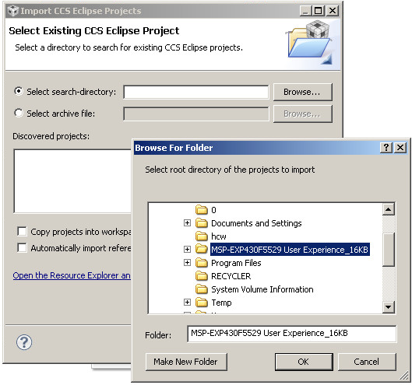
Рис. 1.3 Выбор Eclipse проекта

При выборе Eclipse проекта, в открывшемся окне следует нажать кнопку Browse... и выбрать папку, содержащую проект (MSP-EXP430F5529 User Experience_16KB_Cut), как показано на рис. 1.3.
После выбора проекта он отображается слева в поле Project Explorer. Двойной щелчок по нужному файлу открывает его в редакторе. В редакторе исходного кода при удержании клавиши Ctrl и при помощи щелчка мыши на вызове функции или использовании переменной можно перейти к ее объявлению или определению.
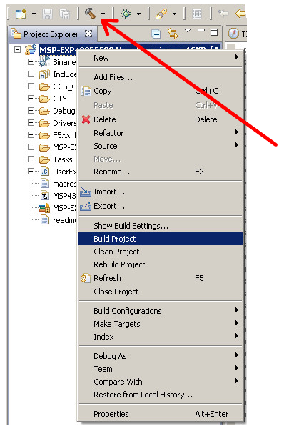
Рис. 1.4 Два варианта сборки проекта

Сборка проекта может быть запущена двумя способами:
- используя контекстное меню по щелчку правой кнопкой мыши на папке проекта в поле Project Explorer (рис. 1.4);
- щелчок мышью на панели инструментов по кнопке Build (на рис. 1.4 показан стрелкой).
Запись собранного проекта на контроллер и запуск на выполнение в режиме отладки выполняется вызовом из основного меню среды разработки Run → Debug или на панели инструментов кнопкой Debug (рис. 1.5).
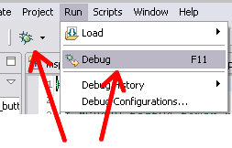
Рис. 1.5 Запуск загрузки программы в микроконтроллер

После прошивки и запуска CCS переходит в режим отладки, открывая соответствующее окно. Продолжить выполнение, войти внутрь вызываемой функции, выйти на уровень выше или остановить выполнение программы можно используя кнопки отладки на панели приложения. Точки останова ставятся в окне отладки слева от кода двойным щелчком. После остановки выполнения среда возвращается в режим редактирования.

  - Плата MSP-EXP430F5529

Подробную информацию и руководства можно найти на сайте компании-разработчика Texas Instruments: http://www.ti.com/tool/msp-exp430f5529. Здесь будут рассмотрены только основные возможности.
Экспериментальная плата MSP-EXP430F5529 разработана на основе микроконтроллера MSP430F5529 компании Texas Instruments. Это серия процессоров для обработки смешанных сигналов со сверхнизким энергопотреблением.
Основные особенности архитектуры:
- 16-разрядная ортогональная RISC архитектура;
- Фон-Неймановская адресная шина общей памяти и шина данных памяти;
- 27 (51) команд + 37 расширенных инструкций (20-бит адрес) + 11 адресных инструкций (20-бит операнды, но ограничения в режимах адресации);
- 7 согласованных способов адресации;
- полный программный доступ к регистрам, включая счетчик команд (PC), регистр состояния (SR), указатель стека (SP);
- однотактные регистровые операции;
- большой размер регистрового файла, уменьшающий количество обращений к памяти;
- 20-битная шина адреса, 16-битная шина данных;
- генератор констант (6);
- пересылки память-память без промежуточного сохранения в регистре;
- гибкая система тактирования;
- несколько режимов пониженного энергопотребления;
- моментальный переход в активный режим (порядка 6 мкс).
Микроконтроллер обладает следующими характеристиками:
- производительность до 25 MIPS;
- напряжение питания 1,8-3,6 В;
- ток утечки вывода 50 нА;
- потребление в режиме хранения данных 0,1 мкА;
- потребление в режиме часов реального времени 2,5 мкА.
Микроконтроллер включает в свой состав:
- флеш-память 128 Кб, SRAM 8 Кб;
- 80 выводов, 63 линии входа/выхода;
- 4 асинхронных 16-разрядных таймера/счетчика (7,5,3,3 регистров захвата соответственно);
- сторожевой таймер (WDT) и таймер часов реального времени (RTC);
- модуль управления питанием PMM с блоками защиты от падений напряжения (BOR) и контроля напряжения питания (SVS);
- универсальный последовательный коммуникационный интерфейс USCI 2 x UART/LIN/IrDA/SPI + 2 x I2C/SPI;
- 3 канала DMA;
- умножитель-накопитель MPY 32 x 32 бита;
- компаратор;
- 12 разрядный АЦП (ADC 12A), 16 каналов;
- полноскоростной USB 2.0 (12Мб/с), до 8 линий в/в со встроенным 3,3 В стабилизатором (питание от 5 В шины, обеспечивает ток 12 мА);
- интерфейс для измерения линейных и угловых перемещений (SIF);
- LCD контроллер до 128 сегментов;
- внутренний генератор частоты с цифровым управлением.
Обобщенная архитектура микроконтроллера представлена на рис. 1.6. Элементы архитектуры микроконтроллера будут описаны по мере выполнения лабораторных работ. Более подробную информацию можно найти на http://www.ti.com/product/msp430f5529. Внешний вид экспериментальной платы представлен на рис. 1.7, а назначение основных элементов - на рис. 1.8.

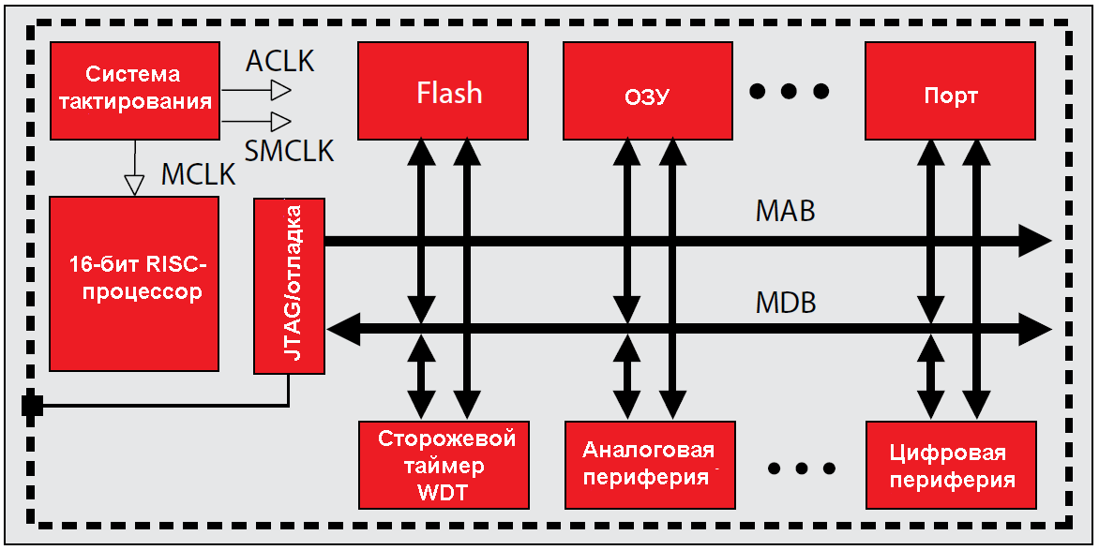
Рис. 1.6 Архитектура микроконтроллера MSP430

Рис. 1.7 Внешний вид экспериментальной платы MSP-EXP430F5529

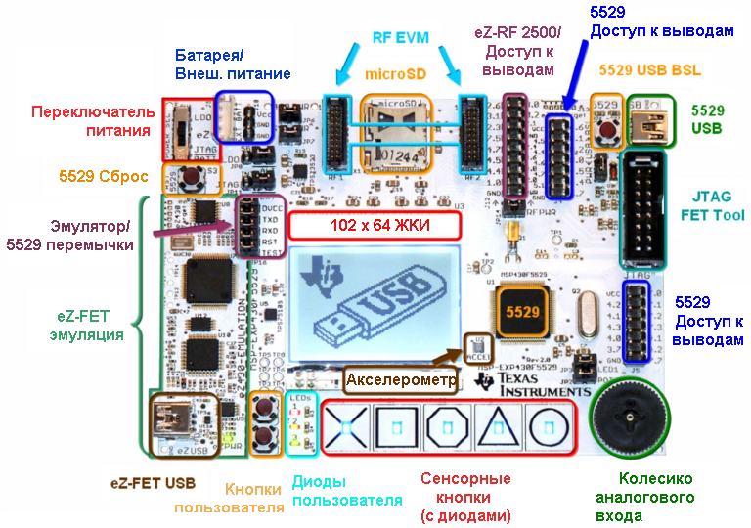
Рис. 1.8 Назначение элементов экспериментальной платы MSP-EXP430F5529

Плата MSP-EXP430F5529 подключается к USB-порту ПК через разъем ezUSB платы. При исследовании возможностей экспериментальной платы для управления меню будут использоваться пользовательские кнопки и колесико.

  - Цифровой ввод-вывод

8-разрядные порты P1, P2, P3,…, P8, PJ управляют выводами контроллера. Выводы программируются либо как I/O, либо как вход/выход периферии. Порты могут объединяться в пары: P1 и P2 = PA, P3 и P4 = PB, P5 и P6 = PC, P7 и P8 = PD. При работе с прерываниями порты в пары не объединяются. Для порта могут быть доступны регистры:
PxIN – чтение данных с вывода;
PxOUT – установка значения выхода;
PxDIR – выбор направления: 0 – вход, 1 – выход;
PxREN – разрешение подтягивающего резистора;
PxDS – выбор допустимой силы вывода;
PxSEL – выбор функции вывода: 0 – I/O, 1 – периферия;
PxIV – генерирует значение для изменения счетчика команд, соответствующее прерыванию с максимальным приоритетом;
PxIES – выбор направления перепада для генерации запроса на прерывание: 0 – по фронту, 1 – по спаду;
PxIE – разрешение прерывания;
PxIFG – флаг прерывания.
Адреса соответствующих портов представлены в таблице:

Таблица 1.1 — Адреса портов ввода-вывода
№ порта | 1 | 2 | 3 | 4 | 5 | 6 | 7 | 8 | J
База | 200h |  | 0220h |  | 0240h |  | 0260h |  | 0320h
PxIN |  | 1 | 0 | 1 | 0 | 1 | 0 | 1 | 0
PxOUT | 2 | 3 | 2 | 3 | 2 | 3 | 2 | 3 | 2
PxDIR | 4 | 5 | 4 | 5 | 4 | 5 | 4 | 5 | 4
PxREN | 6 | 7 | 6 | 7 | 6 | 7 | 6 | 7 | 6
PxDS | 8 | 9 | 8 | 9 | 8 | 9 | 8 | 9 | 8
PxSEL | A | B | A | B | A | B | A | B | -
PxIV | E | 1E | - | - | - | - | - | - | -
PxIES | 18 | 19 | - | - | - | - | - | - | -
PxIE | 1A | 1B | - | - | - | - | - | - | -
PxIFG | 1C | 1D | - | - | - | - | - | - | -
Рис. 1.9 Подключение пользовательских кнопок и светодиодов
Пользователю программно доступны две кнопки S1 и S2, подключенные соответственно к выводу 7 порта 1 и выводу 2 порта 2 (см. рис. 1.9). В дальнейшем такое подключение будем обозначать как P1.7 и P2.2 соответственно. Также программно доступны 8 светодиодов, три из которых (LED1 – LED3, см. рис. 1.9) размещены рядом с кнопками и подключены соответственно к выводам P1.0, P8.1, P8.2. Еще 5 светодиодов (LED4 – LED8) размещаются в блоке сенсорных кнопок и подключены к выводам P1.1 – P1.5 соответственно.
Логика управления выводом на примере порта 1 представлена на рисунке ниже. Для других портов схемотехника может несколько отличаться, в зависимости от особенностей подключаемой к выводу периферии микроконтроллера.

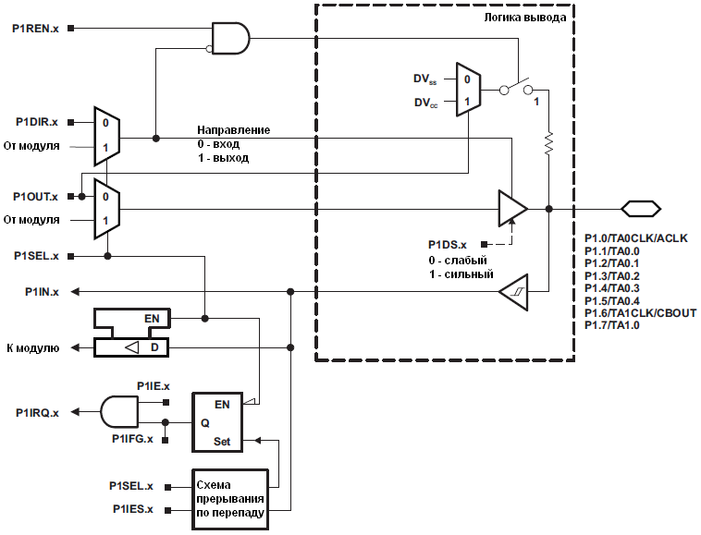
Рис. 1.10 Организация входа-выхода с триггером Шмидта на примере порта 1

Следует обратить внимание, что регистр PxOUT управляет подключением подтягивающего резистора, если вывод сконфигурирован как цифрой I/O, направление — выход, и разрешен подтягивающий резистор. В случае, если вывод сконфигурирован как вывод периферии микроконтроллера, прерывания не генерируются. Отметим также, что после сброса цифровые выводы конфигурируются на вход, кроме того запускается сторожевой таймер в сторожевом режиме.
При написании кода следует учесть несколько моментов. Вначале следует подключить заголовочный файл msp430.h, который в свою очередь подключает файл msp430f5529.h, содержащий необходимые константы в соответствии с архитектурой контроллера. Далее, поскольку после сброса запускается сторожевой таймер, его следует отключить (иначе через какое-то время сработает сброс).
Константы и определения заданы как для портов, так и для отдельных полей и их значений. Поэтому работа с портами становится максимально удобной для программиста. Так, например, запись P8DIR |= BIT2; означает, что в порт P1DIR, отвечающий за выбор направления выводов порта 1, заносится новое значение, которое получено логическим ИЛИ его текущего состояния и бита 2. Фактически, это устанавливает бит 2 в заданном порту.
Следует обратить внимание, что при наименовании констант использовались следующие принципы:
- константа, соответствующая биту поля-флага именуется по имени поля, например, полю CPUOFF регистра состояния процессора SR (бит 4) соответствует константа CPUOFF;
- константа соответствующая биту n в поле NNN именуется NNNn;
- константа, соответствующая номеру x выбранного варианта для поля NNN именуется NNN_x;
- константа, соответствующая выбранному режиму zz для поля NNN именуется NNN__zz.
Так, например, для 3-битного поля SELA, константа, соответствующая 0 биту поля, именована SELA0, вариант выбора 0 (SELA = 000) именован SELA_0, а режим, соответствующий данному варианту именован SELA__XT1CLK. В некоторых случая поля задают делители либо множители, соответствующие степени двойки. Тут надо быть особо внимательным и не спутать похожие мнемоники, например, NN4 (четвертый бит, т.е. 10000), NN_4 (четвертый вариант, т.е. 00100), NN__4 (режим деления на 4, т.е. 00011).

- Выполнение работы

  - Задание

В соответствии с вариантом задания была написана программа, которая при нажатии кнопки делает включение и выключение режима нажатием кнопки. Диод на некоторое время включается, потом гаснет, и включается следующий.
Программа должна быть написана без использования прерываний;
Не допускается подключение к проекту каких-либо файлов, за исключением:
- “msp430.h”;
- библиотек языка С;
- написанных самостоятельно.

  - Программа по управлению цифровым вводом-выводом без использования прерываний

#include <msp430.h>

// Определения выводов светодиодов (LED4 to LED8 on P1.1 to P1.5)
#define LED4 BIT1 // P1.1 - светодиод 4
#define LED5 BIT2 // P1.2 - светодиод 5
#define LED6 BIT3 // P1.3 - светодиод 6
#define LED7 BIT4 // P1.4 - светодиод 7
#define LED8 BIT5 // P1.5 - светодиод 8

// Определение кнопки
#define S1 BIT7 // P1.7 - кнопка S1

// Все LED биты для удобства
#define ALL_LEDS (LED4 | LED5 | LED6 | LED7 | LED8)

// Функция задержки в миллисекундах
void delay_ms(unsigned int ms) {
while (ms--) {
__delay_cycles(1000); // при частоте MCLK = 1 МГц = ~1 мс
}
}

// Инициализация портов ввода-вывода
void init_GPIO() {
// Настройка светодиодов как выходы (все на P1)
P1DIR |= ALL_LEDS;

// Погасить все светодиоды в начале
P1OUT &= ~ALL_LEDS;

// Настройка кнопки S1 как вход с подтяжкой вверх
P1DIR &= ~S1; // вход
P1REN |= S1; // включить резистор
P1OUT |= S1; // подтяжка к VCC
}

void main(void) {
WDTCTL = WDTPW | WDTHOLD; // Отключить watchdog
init_GPIO(); // Инициализация портов

unsigned char mode = 0; // Режим: 0 - выкл, 1 - вкл (бегущий свет)
unsigned char last_button_state = 1; // Исходное состояние кнопки (отпущена)

while (1) {
// Чтение текущего состояния кнопки (0 - нажата, 1 - отпущена)
unsigned char button_state = (P1IN & S1) ? 1 : 0;

// Обнаружение нажатия (falling edge)
if (button_state == 0 && last_button_state == 1) {
mode = !mode; // Переключить режим
if (!mode) {
P1OUT &= ~ALL_LEDS; // Погасить все, если режим выкл
}
}

last_button_state = button_state;

// Если режим включен, запустить последовательное мигание
if (mode) {
P1OUT |= LED4;
delay_ms(500);
P1OUT &= ~LED4;

P1OUT |= LED5;
delay_ms(500);
P1OUT &= ~LED5;

P1OUT |= LED6;
delay_ms(500);
P1OUT &= ~LED6;

P1OUT |= LED7;
delay_ms(500);
P1OUT &= ~LED7;

P1OUT |= LED8;
delay_ms(500);
P1OUT &= ~LED8;
}
delay_ms(100); // Задержка для антидребезга и частоты опроса
}
}

- Выводы

В ходе выполнения лабораторной работы удалось ознакомиться с интегрированной средой разработки Code Composer Studio и с основными функциональными возможностями платы MSP-EXP430F5529. Удалось написать программу по управлению цифровым вводом-выводом (светодиодами и кнопками) в соответствии с вариантом №1 без использования прерываний.

